Selektivní zesilovač pro pásmo VLF
Jakub Kákona
Jde o konstrukci velmi jednoduchého nízkošumového zesilovače konstruovaného pro kmitočtový rozsah 16 – 23 kHz. Optimalizovaný pro použití jako anténního zesilovače předřaditelného před zvukovou kartu.
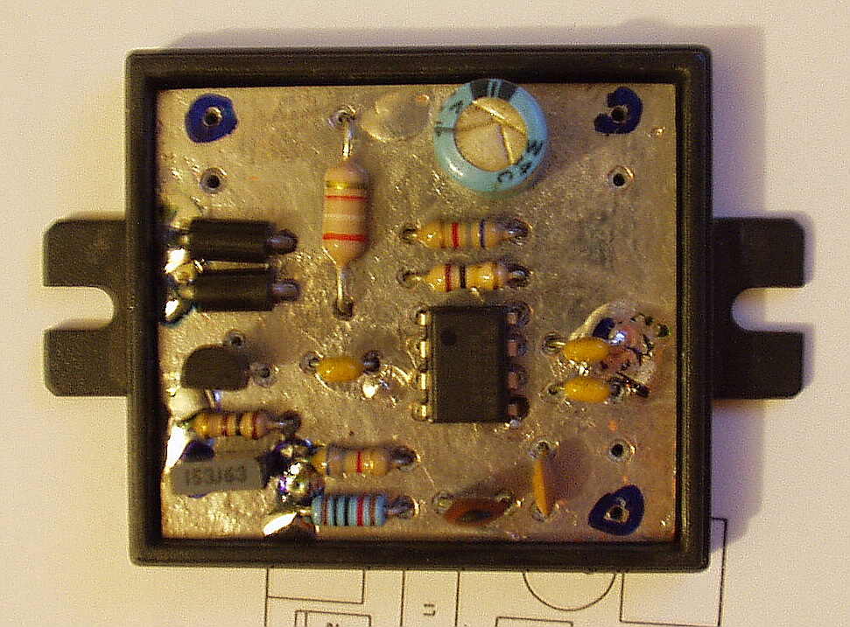
1. Technické parametry 1
2. Popis konstrukce 2
3. Osazení a oživení 3
4. Programové vybavení 4
Chyby a náměty 4

Technické parametry
Parametr | Hodnota | Poznámka
napájecí napětí | +12V
Zesílení | cca 100

Popis konstrukce

Úvodem
Zapojení předzesilovače bylo vyvinuto pro potřebu zlepšení kvality příjmů ponorkových vysílačů v pásmu VLF. tento zesilovač má vysoko impedanční vstup určený k přímému připojení na rámovou anténu.

Zapojení modulu

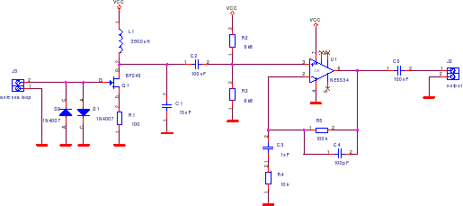
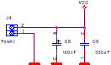

Zapojení použitých IO
Operační zesilovač NE5534

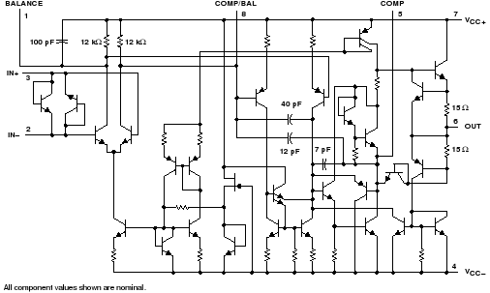

Mechanická konstrukce
Plošný spoj je optimalizován pro montáž do krabičky U-KM2 (Krabička o rozměrech 48x42x22 2 díly 2 úchyty černá.), pro vývody jsou použity svorkovnice ARK.

Osazení a oživení

Osazení
Osazení součástek se provádí ze strany s vylitou mědí. Je třeba dbát na to aby vývody součástek nebyly zkratovány s měděnou plochou.
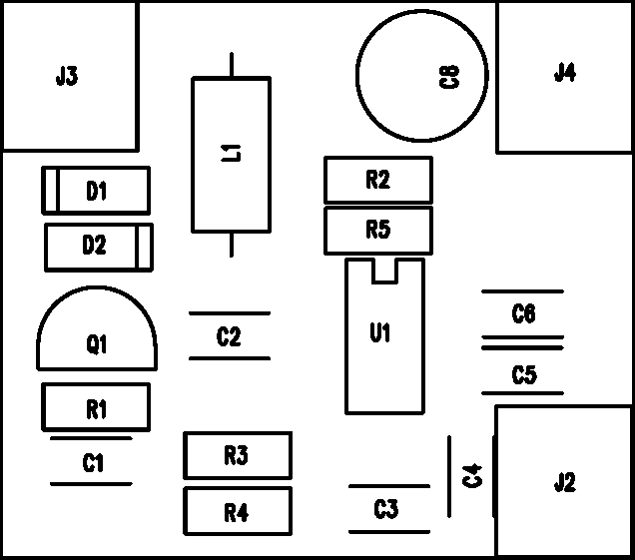

Oživení
Základní oživení se provádí pomocí regulovatelného zdroje s proudovým omezením, na kterém se zvětšuje postupně napětí až na 12V a stále se kontroluje spotřeba, která by neměla výrazně přesáhnout cca 11 mA.
Následuje ověření funkčnosti zesilovače, kdy na vstup připojíme buď několika milivoltový signál z generátoru (zvukové karty), nebo rovnou rámovou anténu. V obou případech ale výstup připojíme na LINE-IN nebo MIC vstup zvukové karty a vhodným softwarem vyhodnocujeme FFT vstupního signálu. V signálu by se měly projevovat nosné kmitočty vysílačů.

Programové vybavení
Softwarové zpracování získaného signálu zůstává stále pro uživatele otevřeným problémem. Pro detekci SID (Sudden Ionospheric Disturbances) je často používaný program sidd originál napsal Paul Nicholson (http://www.abelian.demon.co.uk/sid/)
Dalsim pouzitelnym programem je SpectrumLab, nebo GNU Radio.

Chyby a náměty
Zvážit umístění ochranné diody proti přepólování.

